Магия 4 стран 2020

Даты тура: до 31.12.2020
Страны: Ботсвана - Замбия - Зимбабве - ЮАР
Маршрут: Кейптаун – Дельта реки Окаванго (парк Квай) – парк Моси-оа-Тунья – парк Хванге
Стоимость тура: от 6376 $

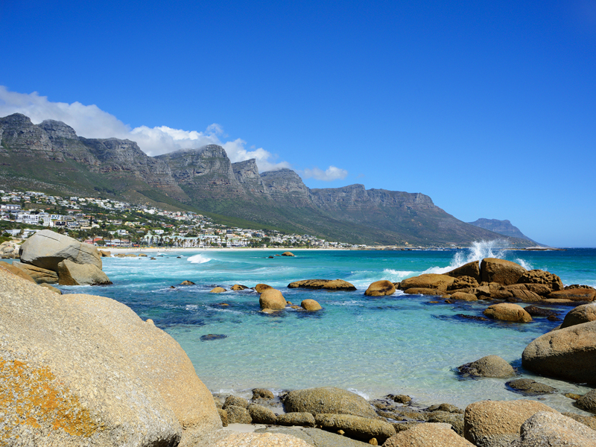

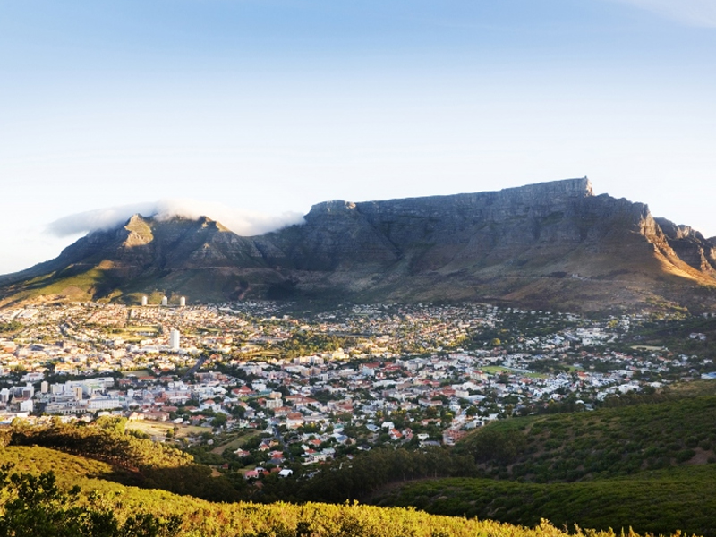

Описание тура
День 1: Прилет в Кейптаун. Трансфер и размещение в отеле.
Прибытие в аэропорт Кейптауна. Встреча с русскоязычным гидом. Трансфер и размещение в отеле. Свободное время для отдыха.
Первоклассный бутик - отель Clarendon Bantry Bay расположен в одном из самых престижных пригородов Кейптауна и предлагает своим гостям шикарные виды на Атлантический океан в сочетании с первоклассным уровнем обслуживания. К услугам гостей просторные, изысканно оформленные номера с широким балконом или верандой. Бутик-отель расположен в нескольких минутах на машине от набережной Виктории и Альфреда, Столовой горы и в пешей доступности от знаменитых пляжей Кэмпс Бэй и Клифтон.
Проживание: Clarendon Bantry Bay 5*
Питание: Завтрак

День 2: Экскурсия на Мыс Доброй Надежды + пляж пингвинов и круиз к острову морских котиков.
Завтрак. Экскурсия на Мыс Доброй Надежды + пляж пингвинов и круиз к острову морских котиков с русскоговорящим гидом (индивидуально, кроме круиза).
Это будет большая и интересная экскурсия на весь день.
По дороге к Мысу Доброй Надежды Вы увидите горную гряду "Двенадцать Апостолов", а далее, двигаясь вдоль берега океана к поселку Хаут Бей, насладитесь видами белоснежных пляжей Кемпс Бей. По приезду в поселок Вы пересядете на туристический кораблик, чтобы отправиться в круиз в гости к морским котикам.
После круиза, двигаясь по дороге "Chapman`s Peak Drive", Вы доберетесь до Кейп Поинта - Мысу Доброй Надежды, где с двухсотметровой высоты на самом конце полуострова будете наслаждаться безграничным видом на Атлантический океан.
После прогулки по мысу и посещения маяка, Вы отправитесь в сторону Саймонс Таун, чтобы увидеть дикую колонию пингвинов в Болдерс Бич.
Возвращение в отель около 17:00, свободное время для отдыха и прогулок по
городу.
Проживание: Clarendon Bantry Bay 5*
Питание: Завтрак

День 3: Обзорная экскурсия по Кейптауну и подъем на Столовую гору.
Завтрак. Обзорная экскурсия по городу с русскоговорящим гидом и подъем на Столовую гору.
Пройдя по старым улочкам исторической части города, Вы увидите множество
памятников истории колонизации Южной Африки. Побываете в старинной крепости и
посетите первое здание, построенное европейцами в Южной Африке. Вас ждет
прогулка по улице Адерли и по набережной Виктории и Альфреда. Узнайте больше об
истории малайского района Бо-Каап - одного из самых колоритных и интересных
мест для прогулок. Здесь сохранились невероятно красивые домики, которые
строились в начале 18 века, сейчас их фасады раскрашены всеми яркими красками
всех цветов радуги. И наконец, понаблюдайте за работой профессионального
огранщика алмазов - над созданием «лучшего друга» всех девушек - Его Величества
«Бриллианта». Далее Вас ждет увлекательное природное "чудо света" -
Столовая гора, с её удивительными видами на побережье и город, а также на все
окрестности Кейптауна включая горную гряду "Двенадцать Апостолов".
Проживание: Clarendon Bantry Bay 5*
Питание: Завтрак

День 4: Перелет в Маун (Ботсвана). Перелет в заповедник Квай. Вечернее или ночное сафари. Дельта реки Окаванго.
Завтрак. Трансфер в аэропорт для перелета в Маун (Ботсвана). Внутренний перелет (40 минут) в Квай (включен в стоимость). Заповедник легендарной Дельты Окаванго. Трансфер (15 минут) и размещение в кемпе. Вечернее или ночное сафари.
Заповедник Квай считается одним из самых секретных уголков Ботсваны. Густонаселенный представителями дикой природы и предлагающий своим гостям чрезвычайно разнообразную экосистему с переплетением множества лагун, мелководных затопленных пойм, открытых травяных равнин и лесных массивов - Квай, без сомнения, является одним из самых живописных районов Ботсваны. Концессия известна своей разнообразной дикой природой и возможностью наблюдения за хищниками такими как лев, леопард, а также африканскими дикими собаками.
Простой и элегантный Khwai Tented Camp - идеальный баланс между домашним уютом и возможностью оценить красоту и величие дикой природы Южной Африки.
Кемп состоит из шести комфортабельных тентов, расположенных вдоль лагуны, обеспечивающих максимальную приватность гостей и позволяющих в полной мере насладиться уединением и гармонией с природой.
В стоимость Вашего проживания также входит: услуги прачечной, входные билеты в заповедники, 2 сафари активности в
день на групповой основе (утреннее сафари, вечернее сафари, ночное сафари, сафари
на мокоро / зависит от уровня воды), посещение деревни Квай.
Проживание: Khwai Tented Camp 5*
Питание: Все включено

День 5: Сафари в заповеднике Квай. Дельта реки Окаванго.
Расписание сафари активностей согласуется с менеджером кемпа по прибытии. Опытная команда African Bush Camps сделает все возможное, чтобы Ваше знакомство с дикой природой Африки было максимально комфортным и познавательным. Местный шеф повар исполнит все Ваши гастрономические пожелания.
Отправляйтесь на пешее сафари в сопровождении гида-натуралиста или сафари на открытом джипе.
Прогулка по узким «каналам» африканской Венеции на традиционной лодке - мокоро оставит незабываемые впечатления.
В стоимость Вашего проживания также входит: услуги прачечной, входные билеты в заповедники, 2 сафари активности в день на групповой основе (утреннее сафари, вечернее сафари, ночное сафари, сафари на мокоро / зависит от уровня воды), посещение деревни Квай.
Проживание: Khwai Tented Camp 5*
Питание: Все включено

День 6: Сафари в заповеднике Квай. Дельта реки Окаванго.
Расписание сафари активностей согласуется с менеджером кемпа по прибытии. Опытная команда African Bush Camps сделает все возможное, чтобы Ваше знакомство с дикой природой Африки было максимально комфортным и познавательным. Местный шеф повар исполнит все Ваши гастрономические пожелания.
Отправляйтесь на пешее сафари в сопровождении гида-натуралиста или сафари на открытом джипе.
Прогулка по узким «каналам» африканской Венеции на традиционной лодке - мокоро оставит незабываемые впечатления.
В стоимость Вашего проживания также входит: услуги прачечной, входные билеты в заповедники, 2 сафари активности в день на групповой основе (утреннее сафари, вечернее сафари, ночное сафари, сафари на мокоро / зависит от уровня воды), посещение деревни Квай.
Проживание: Khwai Tented Camp 5*
Питание: Все включено

День 7: Перелет в Касане (Ботсвана). Переезд в заповедник Моси-оа-Тунья (Замбия). Вечернее сафари.
Завтрак. Перелет в Касане (включен в стоимость). Трансфер (1 ч. 30 минут) и размещение в лодже. Вечернее сафари или круиз по реке Замбези.
Великолепный Thorntree River Lodge расположен в национальном парке Моси-Оа-Тунья, в Замбии, в 12,5 км от Ливингстона и нескольких километрах вверх по течению от знаменитого Водопада Виктория. В этом удивительном месте каждый из Вас найдет что-то особенное для себя. Thorntree River Lodge состоит из 12 просторных номеров, каждый из которых имеет свой бассейн. Все блюда местной кухни подаются на свежем воздухе в африканском стиле: в романтичной обстановке с видом на реку, под звездами, в главном ресторане или на плавучей палубе-бома с мерцающими фонарями, где гости собираются за общим столом и как принято в истинно африканских традициях делятся своими впечатлениями о сафари за бокалом изысканного южноафриканского вина.
В стоимость Вашего проживания также входит: услуги прачечной.
РЕКОМЕНДУЕМ! Дополнительно включить в тур вертолетную прогулку «Полет ангелов», которая лучше всего передаст величие и сказочную красоту Водопада Виктория.
Проживание: Thorntree River Lodge 5*
Питание: Все включено

День 8: Сафари в заповеднике Моси-оа-Тунья.
Расписание сафари активностей согласуется с менеджером лоджа по прибытии. Опытная команда лоджа сделает все возможное, чтобы Ваше знакомство с дикой природой Африки было максимально комфортным и познавательным.
В стоимость проживания включены следующие самые популярные активности (2 активности в день на групповой основе):
· сафари в национальном парке Моси-Оа-Тунья (включая входные билеты в заповедник);
· трекинг к носорогам (в заповеднике обитают белые и черные представители вида);
· пешее сафари;
· круизы на рассвете и закате по реке Замбези;
· посещение деревни Симоонга;
· посещение Водопада Виктория со стороны Замбии, посещение Водопада Виктория со стороны Зимбабве в сезон низкой воды (сухой сезон, между июлем и декабрем) – стоимость получения визы не включена;
· посещение музея Ливингстон (входные билеты не включены);
· сафари на каноэ по реке Замбези с пикником;
· посещение рынков Марамба и Макуни;
рыбалка с берега (улов отпускается обратно в реку).
В стоимость Вашего проживания также входит: услуги прачечной.
РЕКОМЕНДУЕМ! Дополнительно включить в тур вертолетную прогулку «Полет ангелов», которая лучше всего передаст величие и сказочную красоту Водопада Виктория.
Проживание: Thorntree River Lodge 5*
Питание: Все включено

День 9: Сафари в заповеднике Моси-оа-Тунья.
Расписание сафари активностей согласуется с менеджером лоджа по прибытии. Опытная команда лоджа сделает все возможное, чтобы Ваше знакомство с дикой природой Африки было максимально комфортным и познавательным.
В стоимость проживания включены следующие самые популярные активности (2 активности в день на групповой основе):
· сафари в национальном парке Моси-Оа-Тунья (включая входные билеты в заповедник);
· трекинг к носорогам (в заповеднике обитают белые и черные представители вида);
· пешее сафари;
· круизы на рассвете и закате по реке Замбези;
· посещение деревни Симоонга;
· посещение Водопада Виктория со стороны Замбии, посещение Водопада Виктория со стороны Зимбабве в сезон низкой воды (сухой сезон, между июлем и декабрем) – стоимость получения визы не включена;
· посещение музея Ливингстон (входные билеты не включены);
· сафари на каноэ по реке Замбези с пикником;
· посещение рынков Марамба и Макуни;
рыбалка с берега (улов отпускается обратно в реку).
В стоимость Вашего проживания также входит: услуги прачечной.
РЕКОМЕНДУЕМ! Дополнительно включить в тур вертолетную прогулку «Полет ангелов», которая лучше всего передаст величие и сказочную красоту Водопада Виктория.
Проживание: Thorntree River Lodge 5*
Питание: Все включено

День 10: Перелет в Зимбабве. Размещение в парке Хванге.
После завтрака отправление в Зимбабве. Вас ждет трансфер (1 час) в аэропорт Виктория для короткого перелета в Заповедник Хванге (включен в стоимость), Зимбабве. Трансфер (30 минут) и размещение в кемпе.
Национальный парк Хванге является крупнейшим в Зимбабве, его площадь составляет 14 650 кв. км. Главный вход расположен в двух часах езды или в 30 минутах полета к югу от водопада Виктория. Парк назван в честь местного вождя и когда-то был королевским охотничьим угодьем для воина-царя Ндебеле Мзиликази, а в 1929 году был классифицирован как охраняемый национальный парк.
Как и следовало ожидать от парка такого размера, разнообразие видов диких животных поражает. Здесь обитает более 100 видов млекопитающих, а почти 400 видов птиц украшают небо. Пожалуй, самым захватывающим является популяция африканских слонов, насчитывающая 40 000 особей. Помимо этого, в Хванге можно увидеть сернобыка, гиену, саблерогую антилопу, льва, леопарда, различных жирафов, носорогов и прочих африканских животных. Для орнитологов этот парк - настоящий рай с огромным разнообразием редких птиц. Уникальна не только флора, но и фауна Хванге. Каждый вечер животные собираются вокруг природных водопоев, где растет самая сочная трава. Обширные луга, акациевые кустарники, тысячи цветов и деревьев украшают своими красками этот парк.
Завершите свое африканское приключение в кемпе Сомалиса, который находится на территории собственной частной концессии в самом сердце национального парка Хванге, известного как «Земля великанов». Кемп Somalisa получил первый ЗОЛОТОЙ Сертификат «Зеленого Туризма» в Зимбабве и считается ведущим эко кемпом в Зимбабве.
Somalisa - это место, где безмятежности сопутствуют приключения. Где в один момент Вы потягиваете джин с тоником, слушая далекий баритонный львинsй рев, созывающий прайд на охоту, а в другой, наблюдаете за величественными слонами на водопое перед кемпом, провожая уходящий день живописным закатом. Опытные и любящие свою работу рейнджеры сделают Ваше знакомство с африканским бушем и его обитателями по-настоящему увлекательным. Приезжая в кемп дорогим гостем – Вы будете покидать его членом семьи. Природа и роскошь здесь гармонично сочетаются. Кемп предлагает своим гостям 7 роскошных тентов, которые идеально подходят для отдыха с семьей, друзьями и любимыми. Настоящий стиль африканского сафари прекрасно дополнен колониальной роскошью. Kudhinda, национальный рисунок на тканях Зимбабве, гармонично дополняет более современный декор, создающий подлинный современный африканский стиль. На краю просторной веранды расположен бассейн, который часто посещают слоны, что является настоящей достопримечательностью этого прекрасного места.
В стоимость Вашего проживания также входит: услуги прачечной.
Проживание: Somalisa Camp 5*
Питание: Все включено

День 11: Сафари в заповеднике Хванге.
Сафари в заповеднике Хванге.
Расписание сафари активностей согласуется с менеджером лоджа по прибытии. Опытная команда лоджа сделает все возможное, чтобы Ваше знакомство с дикой природой Африки было максимально комфортным и познавательным.
В стоимость проживания включены следующие активности (2 активности в день на групповой основе):
• утреннее и вечернее сафари;
• пешее сафари;
• возможность посещения деревень Hwange Main Camp и Mambanje Village visit (транспортные расходы не включены).
В стоимость Вашего проживания также входит: услуги прачечной.
Проживание: Somalisa Camp 5*
Питание: Все включено

День 12: Сафари в заповеднике Хванге.
Сафари в заповеднике Хванге.
Расписание сафари активностей согласуется с менеджером лоджа по прибытии. Опытная команда лоджа сделает все возможное, чтобы Ваше знакомство с дикой природой Африки было максимально комфортным и познавательным.
В стоимость проживания включены следующие активности (2 активности в день на групповой основе):
• утреннее и вечернее сафари;
• пешее сафари;
• возможность посещения деревень Hwange Main Camp и Mambanje Village visit (транспортные расходы не включены).
В стоимость Вашего проживания также входит: услуги прачечной.
Проживание: Somalisa Camp 5*
Питание: Все включено

День 13: Перелет в Виктория Фолз. Стыковка с международным перелетом.
Завтрак. Трансфер для короткого перелета в аэропорт Виктория Фолc. Стыковка с международным перелетом.

Цены тура «Магия 4 стран 2020»
Стоимость тура за одного человека

Даты заездов:
Наименование | DBL
март 2020 | 6 376 $
апрель 2020 | 8 177 $
май 2020 | 8 018 $
июнь - сентябрь 2020 | 10 084 $
октябрь 2020 | 10 250 $
ноябрь 2020 | 8 183 $
декабрь (1-19) 2020 | 7 281 $
декабрь (19-31) 2020 | 7 413 $

В стоимость тура включено:
- Транспортное и экскурсионное обслуживание по программе с русскоговорящим гидом
- Медицинская страховка
- Транспортное и экскурсионное обслуживание по программе с англоговорящим гидом
- Проживание и питание по программе
- Внутренние перелеты

Оплачивается дополнительно:
- Чаевые и расходы личного характера
- Международный перелет
- Визовый сбор

Телефон для заказа: +7(925) 514-83-53
E-mail: info@wildtrek.ru

